Como Mudar as Pilhas do Alarme de Fumo

https://www.homedepot.com/c/ah/how-to-change-smoke-alarm-batteries/9ba683603be9fa5395fab90146fd9422

- Tempo requerido: mENOS QUE 2 horas
- DIFICULdade: principiante

Saber como trocar a pilha de um alarme de fumo é essencial para manter uma casa segura. Se o seu alarme de fumo começar a “chiar” ou emitir “bipes” curtos, geralmente é necessário trocar a pilha. O primeiro passo para aprender como trocar a pilha de um detetor de fumo é determinar que tipo de alarme possui. Os detectores de fumo de pilha funcionam somente com pilhas. Os detectores de fumo com fio funcionam com eletricidade, mas também têm uma pilha reserva para em caso de quedas de energia. Quando você ouvir um bipe de detetor de fumo com fio, significa que precisa substituir a pilha. Este guia do Home Depot fornece instruções sobre como trocar a pilha de um detetor de fumo e como desligar um alarme de fumo.

1
Remover a Tampa
A maioria dos detectores de fumo abrem, mas alguns modelos têm uma fechadura de plástico que abre com uma chave de fenda, enquanto outros precisam ser abertos com os dedos. Consulte o manual do usuário para obter instruções específicas sobre como funciona o seu modelo.
Dica: Antes de trabalhar em um detector de fumo com fio, desligue a alimentação principal do disjuntor para evitar choque elétrico.

2
Substituir Pilhas
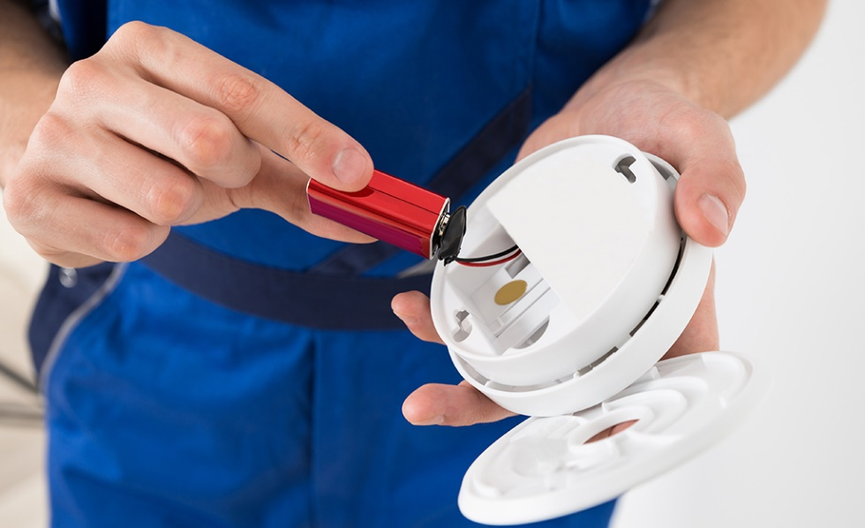
Depois de remover a tampa do detetor, é fácil ver como trocar a pilha de um alarme de fumo. Simplesmente remova a pilha antiga e instale a nova. Certifique-se de que as conexões negativa e positiva correspondem às etiquetas do detector de fumo.

Dica: Muitos detectores de fumo e monóxido de carbono usam uma pilha de 9 V, mas alguns usam pilhas de lítio que podem durar dez anos.

3
Testar Alarme de Fumo
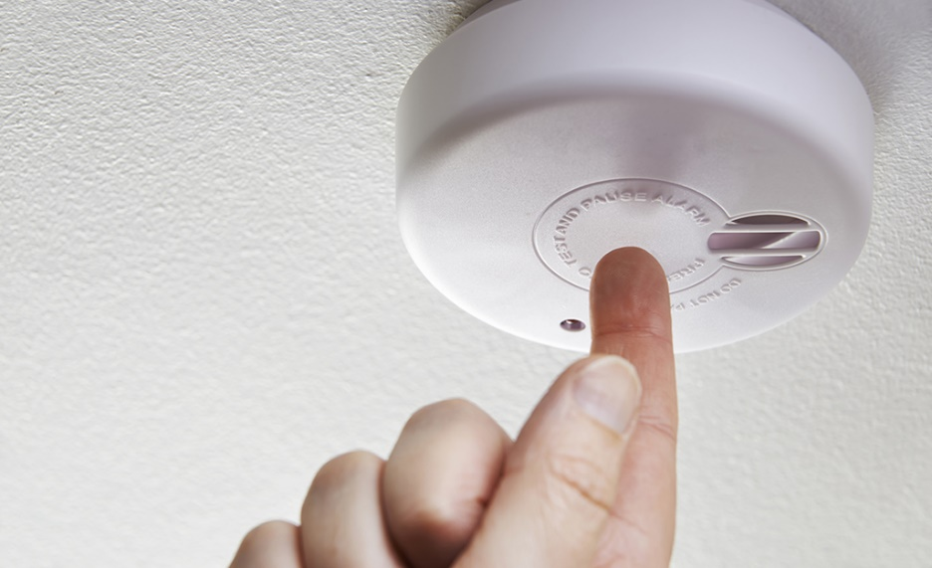
Antes de terminar de reinstalar o detetor de fumo, certifique-se de que a nova pilha ou pilhas funcionam. Localize o botão de teste e pressione-o por alguns segundos para iniciar o teste.
• Se o seu alarme de teste não soar, verifique as conexões da pilha e tente pilhas diferentes.
• Se o seu alarme de fumaça falhar no teste com pilhas novas, precisará substituir o detetor de fumo.

Dica: esteja seguro. Não reinstale o alarme de fumo a menos que tenha certeza de que está funcionando corretamente.

4
Dicas de Alarme de Fumo
- Os especialistas em segurança contra incêndio recomendam que substitua a pilha do alarme de fumo duas vezes por ano. Uma boa regra é mudá-lo quando os relógios mudam no outono e na primavera. Ou defina um lembrete no calendário para trocar as pilhas do alarme de fumo.
- Substitua a pilha de reserva em um alarme de fumo de fio anualmente, quer ela emita um bipe ou não.
- Marque a data em que trocou a bateria no interior do detector de fumaça.
- Compre um novo detetor de fumo ou alarme de fumo a cada 10 anos. Após 10 anos, os alarmes de fumo expiram. Você pode calcular a data de validade olhando na parte de trás do dispositivo para ver a data de fabricação.
- Verifique seus detetores de fumo, alarmes de CO e extintores de incêndio pelo menos uma vez por ano para garantir que estejam atualizados.
- É recomendável colocar detetores de fumo dentro de cada quarto, fora das áreas de dormir, em todos os níveis de sua casa, na sala de estar e próximo às escadas.

Seguir estes passos tornará sua casa mais segura em caso de incêndio. Manter seu alarme de fumo atualizado, bem como certificar-se de que as pilhas funcionam, garantirá a segurança de sua casa.

Portuguese

